|  |
| --- |
| **DIKO** 管理者导览  v1.0  Copyright 2017 All rights reserved |
|  |
|  |
|  |

**目录**

|  |
| --- |
| 部 |

1 系统功能 4

1.1 系统管理 4

1.1.1 系统外送邮件设定 4

1.1.2 系统默认邮件内容 5

1.1.3 一般设定 6

1.1.4 水印设置 7

1.1.5 检视电子邮件设置 8

1.1.6 用户群组管理 9

1.1.7 新增用户 10

1.1.8 修改用户 12

1.1.9 删除用户 14

1.1.10 重置密码 15

1.1.11 新增用户群组 16

1.1.12 修改用户群组 17

1.1.13 删除用户群组 18

1.1.14 新增用户到群组中 18

1.1.14.1 托放用户 18

1.1.14.2 从别的群组新增用户 19

1.1.15 转移拥有者 19

1.2 定义类别和属性 21

1.2.1 新增物件分类 22

1.2.2 修改类别 25

1.2.3 删除类别 25

1.3 更改消息及公告 25

1.3.1 新的最新消息 26

1.3.2 修改消息 27

1.3.3 删除消息 29

1.4 角色管理 29

1.4.1 新增角色 30

1.4.2 删除角色 32

1.5 文件状态概要 32

1.5.1 文件状态概要 33

1.5.2 档案索引 34

1.5.3 PDF译文 35

1.6 报表 36

1.6.1 追踪报表 36

1.6.2用户及群组报表 37

1.6.3 用户权力报告 38

1.6.4 活页夹总结报表 39

1.6.5 快捷方式报表 39

1.6.6 权限差异报表 41

1.6.7 主文档夹对象报表 41

1.6.8 主文档夹权限报表 41

1.7 管理员解除锁定 42

1.8 实时存档 43

2 附录 44

2.1 内容 44

# 1 系统功能

本章节介绍**DIKO**服务器的系统功能。

## 1.1 系统管理

### 1.1.1 系统外送邮件设定

输入SMTP服务器信息以透过**DIKO**来发送电子邮件。

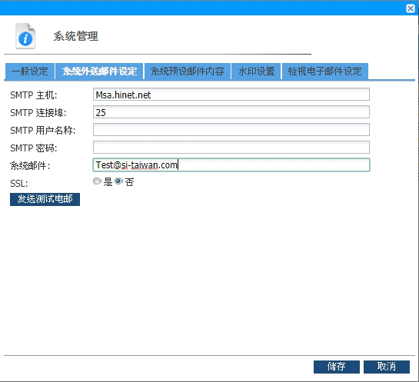

### 1.1.2 系统默认邮件内容

该选项用于自定义电子邮件信息

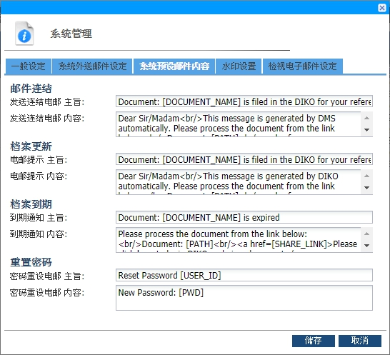

### 1.1.3 一般设定

要配置***一般设定***，请单击**选单**部分的C:\Users\Admin\AppData\Local\LINE\Cache\tmp\1537328255196.jpg按钮并单击***系统管理***功能>***一般设定***选项。

**一般设定**画面将显示如下：

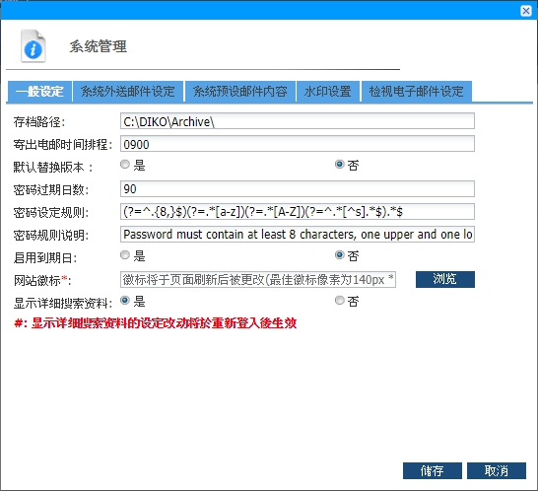

自定义设置后，单击C:\Users\Admin\AppData\Local\LINE\Cache\tmp\1537328338763.jpg按钮保存此设置。点击C:\Users\Admin\AppData\Local\LINE\Cache\tmp\1537328362938.jpg按钮退出**系统管理**画面。

|  |  |
| --- | --- |
| 域名 | 描述 |
| 存盘路径 | ***实时存盘***功能的导出位置 |
| 寄出电子邮件时间排程 | 指定何时发送电子邮件 |
| 预设替换版本 | 当功能”新版本”和”锁定新版本”使用时，“自动选择替换版本或否 |
| 启用到期日 | 指定是否启用文件的有效期限 |

**表1一般设定**

### 1.1.4 浮水印设置

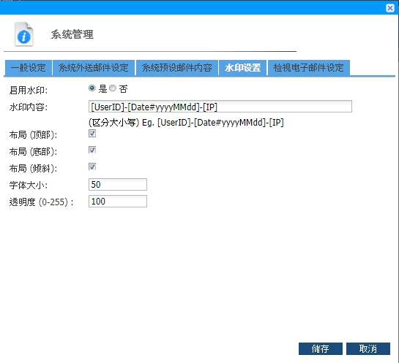

水印内容如下显示

C:\Users\Admin\AppData\Local\LINE\Cache\tmp\1537328475708.jpg

字体大小是水印内容的大小。

自定水印设定后，点击C:\Users\Admin\AppData\Local\LINE\Cache\tmp\1537328338763.jpg钮保存此设置。要取消配置，请单击C:\Users\Admin\AppData\Local\LINE\Cache\tmp\1537328362938.jpg按钮退出系统管理画面

### 1.1.5 检视电子邮件设定

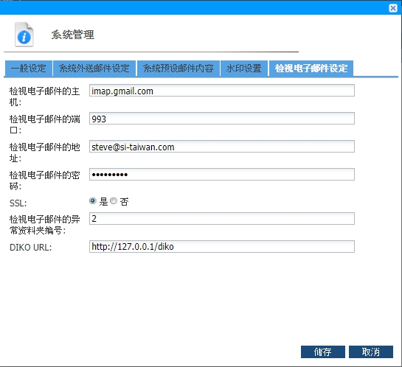

### 1.1.6 用户群组管理

要在**DIKO**中新增用户或群组，请单击“选单”部分的C:\Users\Admin\AppData\Local\LINE\Cache\tmp\1537328255196.jpg按钮然后单击***用户群组***管理功能。有5个默认的用户群组分别是“**System Admin**”，“ **Project Folder Creation**”，“ **Project Template Maintenance**”， “ **Checkout Document Maintenance**”， “**Document Category Maintenance**”且它们不能被删除。

**→System Admin**

此群组中的用户有权限访问**DIKO**中的系统功能。

**→Project Folder Creation**

此群组中的用户有权限使用该模板创建活页夹。

**→Project Template Maintenance**

此群组中的用户可以在“**项目模板**”下创建模板活页夹。

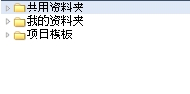

**→Checkout Document Maintenance**

此组中的用户可以锁定其他解除锁定的文件。

用户群组管理画面将显示如下：

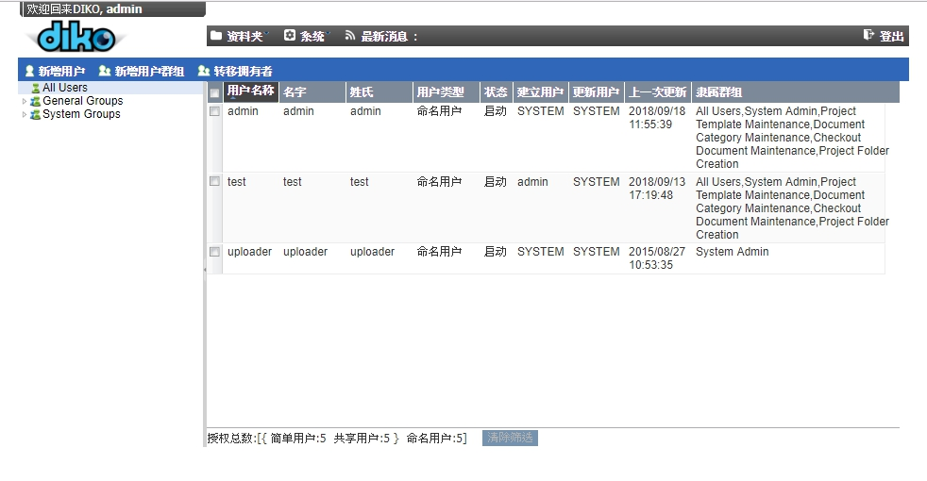

左侧面板列出了**用户**和**群组**。右侧面板列出了用户或群组中应用了哪些左侧面板上的**用户**或**群组**。

### 1.1.7 新增用户

要新增用户，请点击C:\Users\Admin\AppData\Local\LINE\Cache\tmp\1537329288690.jpg按钮，新增用户画面将会如图所示：

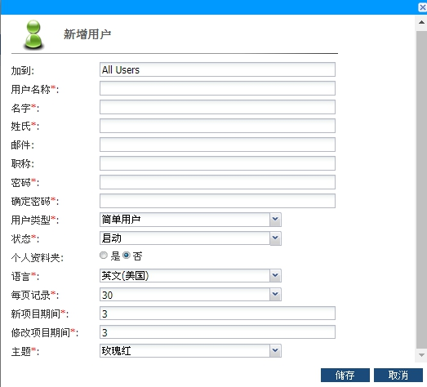

在标有红色（*）的字段中输入值，然后单击C:\Users\Admin\AppData\Local\LINE\Cache\tmp\1537328338763.jpg按钮创建用户，点击C:\Users\Admin\AppData\Local\LINE\Cache\tmp\1537328362938.jpg按钮退出画面。

下表介绍了**新增用户**画面中的字段

| 域名 | 描述 |
| --- | --- |
| 加到 | 用户所属的群组。点击从树状面板中选择群组，然后点击C:\Users\Admin\AppData\Local\LINE\Cache\tmp\1537333308427.jpg，这个字段将显示选定的组名 |
| 用户名称 | 用户唯一的登入名称 |
| 名字 | 用户的名字 |
| 姓氏 | 用户的姓氏 |
| 邮件 | 用户的电邮地址 |
| 职称 | 用户的职称，这字段可以留空 |
| 密码 | 用户的密码 |
| 确认密码 | 重新输入用户的密码 |
| 用户类型 | 用户的类型。一般用户或非正式用户 |
| 状态 | 用户的状态。“**启动**”使用户可以登入系统。“**停用**”会暂停用户所有的造访 |
| 个人资料夹 | 启用或禁用个人/私人**DIKO**文件夹。预设设置为**是** |
| 语言 | 用户界面的语言。它可以是“**英语**”，“**日文**”，“**简体中文**”或“**繁体中文**” |
| 每页记录 | 将在每页显示号码纪录。值的范围从**10**到**60**。 |
| 新项目期间 | 指定「将对象分类为“新建” 」的天数。图像表示该对象是新创建的 |
| 修改项目期间 | 指定「将对象分类为“新建” 」的天数 “修改”。图像表示对象已被修改。 |
| 主题 | 用于用户界面的颜色主题。有“**天蓝色**”，“**庄园绿**”，“**玫瑰红**” |

**表2新增用户字段说明**

### 1.1.8 修改用户

要修改用户属性，请右键单击用户以弹出选单

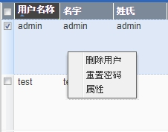

点击***属性***功能。**用户数据**画面将显示：

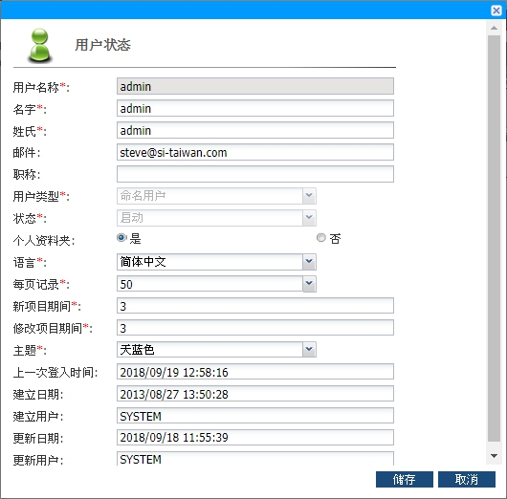

修改完成后，点击C:\Users\Admin\AppData\Local\LINE\Cache\tmp\1537328338763.jpg按钮保存更改，点击C:\Users\Admin\AppData\Local\LINE\Cache\tmp\1537328362938.jpg按钮退出画面。

下表介绍了**用户数据**画面中的字段

| 域名 | 描述 |
| --- | --- |
| 用户名称 | 用户唯一的登入名称 |
| 名字 | 用户的名字 |
| 姓氏 | 用户的姓氏 |
| 邮件 | 用户的电邮地址 |
| 职称 | 用户的职称，这字段可以留空 |
| 用户类型 | 用户的类型。一般用户或非正式用户 |
| 状态 | 用户的状态。“**启动**”使用户可以登入系统。“**停用**”会暂停用户所有的造访 |
| 个人资料夹 | 启用或禁用个人/私人**DIKO**活页夹。预设设置为**是** |
| 语言 | 用户界面的语言。它可以是“**英语**”，“**日文**”，“**简体中文**”或“**繁体中文**” |
| 每页记录 | 将在每页显示号码纪录。值的范围从**10**到**60**。 |
| 新项目期间 | 指定「将对象分类为“新建” 」的天数。图像表示该对象是新创建的 |
| 修改项目期间 | 指定「将对象分类为“新建” 」的天数 “修改”。图像表示对象已被修改。 |
| 主题 | 用于用户界面的颜色主题。有“**天蓝色**”，“**庄园绿**”，“**玫瑰红**” |
| 上一次登入时间 | 用户最后访问系统的日期和时间。 |
| 建立日期 | 用户创建的日期和时间 |
| 建立用户 | 创建此用户数据的用户。 |
| 更新日期 | 用户数据被修改的日期和时间。 |
| 更新用户 | 更新此用户数据的用户。 |

**表3用户数据字段说明**

### 1.1.9 删除用户

要删除用户，请右键单击弹出选单

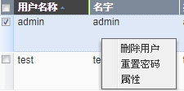

点击***删除用户***功能。确认信息将提示用户确认删除用户。

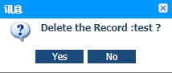

点击C:\Users\Admin\AppData\Local\LINE\Cache\tmp\1528972741070.jpg删除用户或点击C:\Users\Admin\AppData\Local\LINE\Cache\tmp\1528972757627.jpg取消删除。

### 1.1.10 重置密码

要重置特定用户的密码，请右键单击该用户以弹出选单

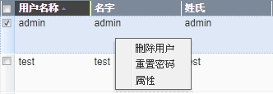

点击***重置密码***功能，以下界面将显示

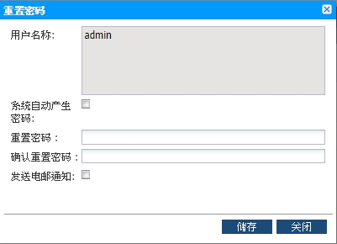

点击C:\Users\Admin\AppData\Local\LINE\Cache\tmp\1537328338763.jpg按钮重置，点击C:\Users\Admin\AppData\Local\LINE\Cache\tmp\1537333937385.jpg按钮退出画面。该下表描述了**重置密码**画面中的字段。

|  |  |
| --- | --- |
| 域名 | 描述 |
| 用户名称 | 目前所选的用户 |
| 系统自动产生密码 | 自动生成密码并通过电子邮件发送给此用户 |
| 重置密码 | 为此用户自定义密码 |
| 确认重置密码 | 重新输入密码 |
| 发送电子邮件通知 | 指定是否向该用户发送电子邮件 |

**表4重置密码字段说明**

### 1.1.11 新增用户群组

要新增一个用户群组，点击C:\Users\Admin\AppData\Local\LINE\Cache\tmp\1529026998374.jpg按钮，画面将会如下显示：

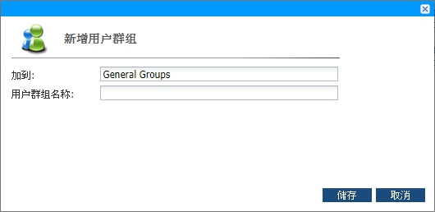

输入“**用户组名**”字段的值，然后单击C:\Users\Admin\AppData\Local\LINE\Cache\tmp\1537328338763.jpg按钮创建用户群组，点击C:\Users\Admin\AppData\Local\LINE\Cache\tmp\1537328362938.jpg按钮退出画面。

下表介绍了“**新增用户群组**”画面中的字段

|  |  |
| --- | --- |
| 域名 | 描述 |
| 加到 | **用户群组**所属的用户群 |
| 用户组名 | 新用户群组的名称 |

**表5新增用户群组字段说明**

### 1.1.12 修改用户群组

要修改用户群组属性，请右键单击用户以弹出选单并单击***属性***功能。**群组属性**画面将显示：

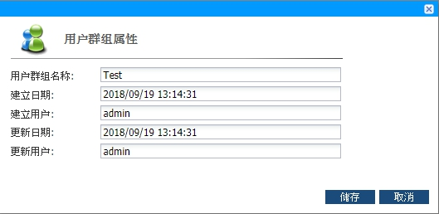

修改完成后，点击C:\Users\Admin\AppData\Local\LINE\Cache\tmp\1537328338763.jpg按钮保存更改。点击C:\Users\Admin\AppData\Local\LINE\Cache\tmp\1537328362938.jpg按钮退出画面

下表介绍了“**用户群组属性**”画面中的字段

|  |  |
| --- | --- |
| 域名 | 描述 |
| 用户组名 | 用户群组的唯一名称 |
| 建立日期 | 用户群组创建的日期和时间 |
| 建立用户 | 创建此用户群组的用户 |
| 更新日期 | 用户群组被修改的日期和时间 |
| 更新用户 | 更新此用户群组的用户 |

**表6用户群组属性字段说明**

### 1.1.13 删除用户群组

要删除用户群组，请右键单击用户以弹出选单

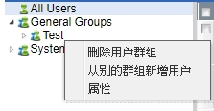

点击***删除用户群组***功能。确认信息将提示用户确认删除用户群组

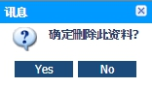

点击C:\Users\Admin\AppData\Local\LINE\Cache\tmp\1529029936802.jpg删除用户群组或点击C:\Users\Admin\AppData\Local\LINE\Cache\tmp\1529029965971.jpg取消删除。

### 1.1.14 新增用户到群组中

##### 1.1.14.1 托放用户

要将用户新增到群组中，请单击左侧树状面板中的“**All Users**”以显示所有用户。然后将用户拖放到所需的群组中。

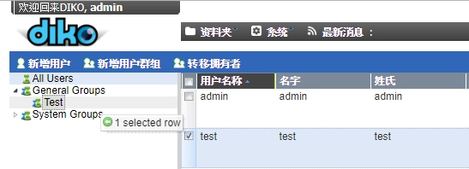

之后，“**隶属群组**”将显示刚新增到此用户的群组

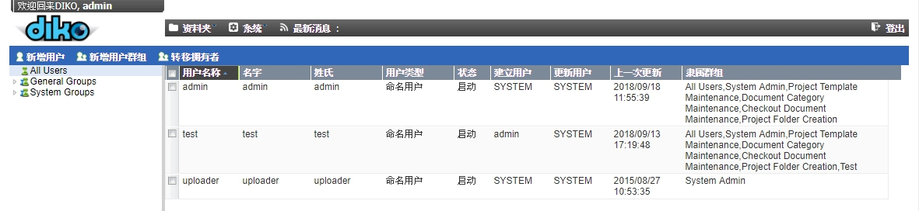

##### C:\Users\Admin\AppData\Local\LINE\Cache\tmp\1537342072471.jpg1.1.14.2 从别的群组新增用户

要从别的群组新增用户，请右键单击一个群组以弹出选单

点击**从别的群组新增用户**功能

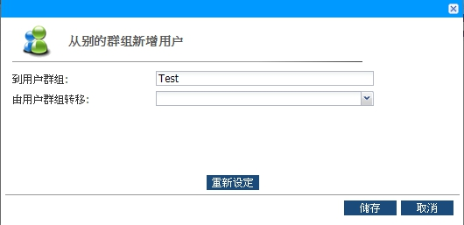  
选择将从中被转移的用户群组，点击C:\Users\Admin\AppData\Local\LINE\Cache\tmp\1537328338763.jpg转移，点击C:\Users\Admin\AppData\Local\LINE\Cache\tmp\1537328362938.jpg取消转移

### 1.1.15 转移拥有者

要转移拥有者，请点击C:\Users\Admin\AppData\Local\LINE\Cache\tmp\1537342238302.jpg按钮，转移拥有者画面将显示：

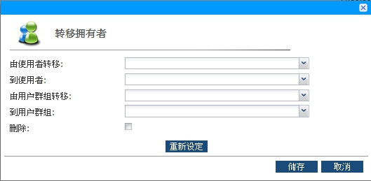

用户可以从**用户转移到用户**或从**群组转移到群组**。如果打勾**删除**时，它将删除从中转移的用户/群组。

## 1.2 定义类别和属性

要定义属性的类别，请单击“**选单**”上的C:\Users\Admin\AppData\Local\LINE\Cache\tmp\1537342353645.jpg按钮点击文件夹分类功能。 文件夹分类列出的所有类别画面显示如下：

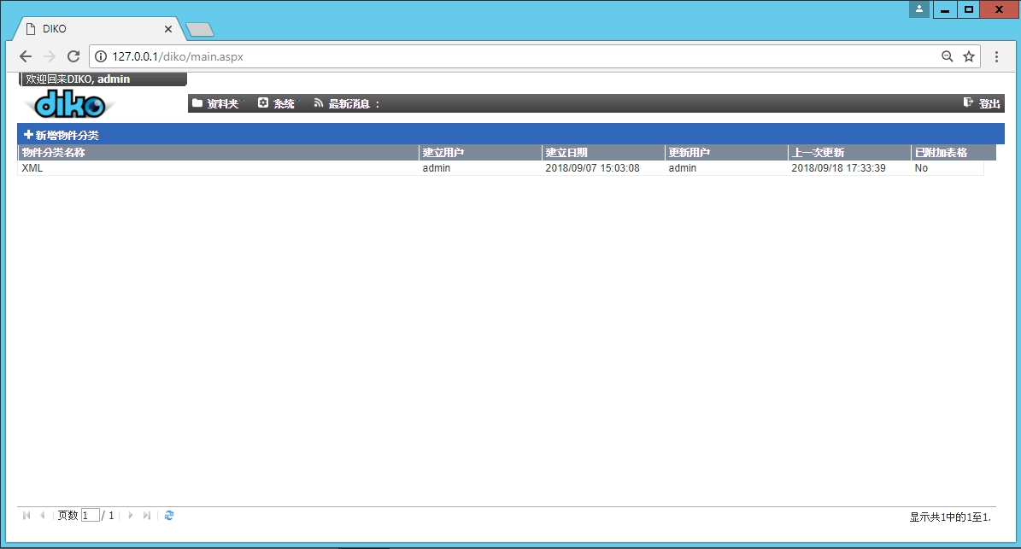

### 1.2.1 新增物件分类

要新增对象类别，请单击C:\Users\Admin\AppData\Local\LINE\Cache\tmp\1537342545287.jpg按钮，对象分类设定画面如下所示：

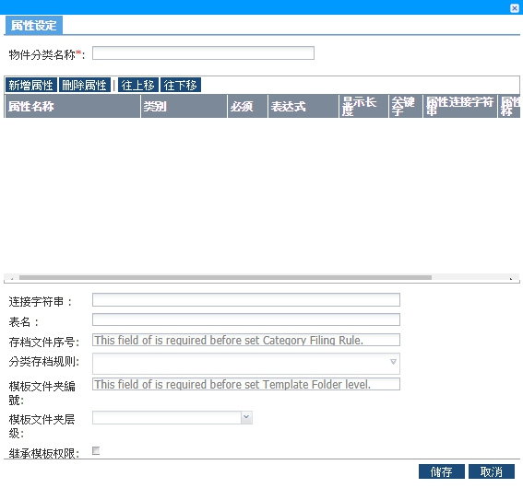

在“**分类对象名称**”字段中输入名称，然后单击C:\Users\Admin\AppData\Local\LINE\Cache\tmp\1537342726539.jpg为要使用的类别创建属性字段

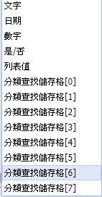选择数据类别：

为每个属性字段指定属性。完成后，点击C:\Users\Admin\AppData\Local\LINE\Cache\tmp\1537328338763.jpg按钮创建该类别或点击C:\Users\Admin\AppData\Local\LINE\Cache\tmp\1537328362938.jpg退出画面

下表介绍了**类别设定**画面中的字段

|  |  |
| --- | --- |
| 域名 | 描述 |
| 对象分类名称 | **类别**的唯一名称 |
| 属性名称 | **属性**的唯一名称 |
| 类别 | **属性**的数据类别 |
| 必须 | 指定是否必须为属性输入值。  如果勾选复选框，则必须为该字段输入一个值 |
| 表达式 | 指定可以为**属性**输入的值。例如。 [A-Z]允许输入的数据必须在“A”到“Z”之间。 [0-9]允许输入的数据必须是介于“0”之间的数字“9”。**该字段可以留空** |
| 显示长度 | 指示文档属性值的显示长度。（0表示没有限制）例如，如果用户将其设置为2，则将如下所示：  C:\Users\Admin\AppData\Local\LINE\Cache\tmp\1529053186088.jpg |
| 关键词 | 用来寻找值的关键词段 |
| 属性连接字符串 | 用来寻找验证值的连接字符串 |
| 属性表名称 | 用来寻找验证值的属性表名 |
| 属性字段 | 用来寻找验证值的表格字段号码 |
| 连接字符串 | 寻找值的连接字符串 |
| 表名 | 寻找值的表名称 |
| 预设排序 | 选择将被排序的字段 |
| 排序顺序 | 定义该字段将按升序或降序排序 |

**表7类别设定字段说明**

### 1.2.2 修改类别

要修改某个类别，请右键单击该**类别**以弹出选单

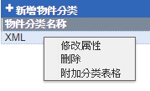

点击***修改属性***功能。完成后，单击C:\Users\Admin\AppData\Local\LINE\Cache\tmp\1537328338763.jpg按钮保存更改或单击C:\Users\Admin\AppData\Local\LINE\Cache\tmp\1537328362938.jpg退出画面。

### 1.2.3 删除类别

要删除**类别**，请右键单击该**类别**以弹出选单

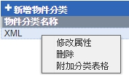

点击***删除***功能删除类别

## 1.3 更改消息及公告

在**DIKO**中有两种类型的消息，即公开和私人。公共消息显示在登入画面，私人消息显示在**DIKO**主画面，。要发布消息，请点击**选单**部分的C:\Users\Admin\AppData\Local\LINE\Cache\tmp\1537342353645.jpg按钮并单击***更改消息及公告***。该新消息列表画面列出了包括公共和私人消息，其描述如下：

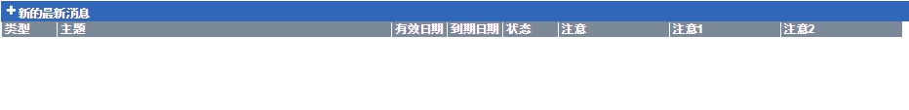

### 1.3.1 新的最新消息

要增加新消息，请点击C:\Users\Admin\AppData\Local\LINE\Cache\tmp\1537343249442.jpg按钮，新的最新新消息显示画面如下：

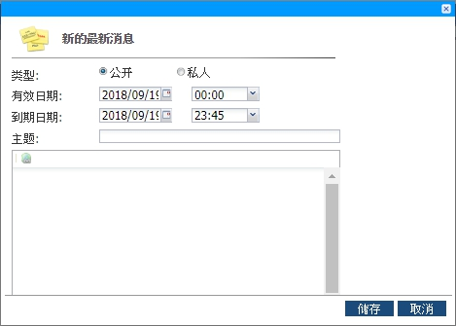

指定消息类型，选择**有效日期/时间**，**到期日期/时间**并输入标题和消息讯息，然后点击C:\Users\Admin\AppData\Local\LINE\Cache\tmp\1537328338763.jpg保存消息或点击C:\Users\Admin\AppData\Local\LINE\Cache\tmp\1537328362938.jpg按钮退出画面。如果消息被创建并且到了有效日期/时间，这个消息将被公布。如果到期日期/时间到了，消息将从系统中取出。

下表介绍“**新的最新消息**”画面中的字段

|  |  |
| --- | --- |
| 域名 | 描述 |
| 类型 | 消息类型。它可以是“**公开**”或“**私人**” |
| 有效日期 | 消息发布的日期/时间 |
| 到期日期 | 消息将从系统中删除的日期/时间 |
| 主题 | 消息标题 |
| C:\Users\Admin\AppData\Local\LINE\Cache\tmp\1529662134841.jpg | 指定消息的网址 |
| 消息讯息 | 指定消息讯息 |

**表8新的最新消息字段说明**

### 1.3.2 修改消息

要修改消息，请右键单击消息以弹出选单

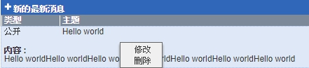

点击修改功能。消息修改画面显示如下：

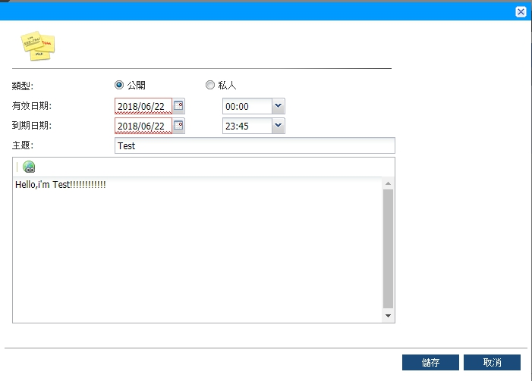

对消息进行更改，然后单击C:\Users\Admin\AppData\Local\LINE\Cache\tmp\1537328338763.jpg以保存消息或单击C:\Users\Admin\AppData\Local\LINE\Cache\tmp\1537328362938.jpg按钮退出画面。如果消息被保存并且有效日期/时间到了，该消息将重新启动。如果到期日期/时间到了，消息将从系统中取出

下表介绍了“**新闻修改**”画面中的字段

|  |  |
| --- | --- |
| 域名 | 描述 |
| 类型 | 消息类型。它可以是“**公开**”或“**私人**” |
| 有效日期 | 消息发布的日期/时间 |
| 到期日期 | 消息将从系统中删除的日期/时间 |
| 主题 | 消息标题 |
| C:\Users\Admin\AppData\Local\LINE\Cache\tmp\1529662134841.jpg | 指定消息的网址 |
| 消息讯息 | 指定消息讯息 |

**表9新闻修改字段说明**

### 1.3.3 删除消息

要删除**消息**，请右键单击**消息**以弹出选单

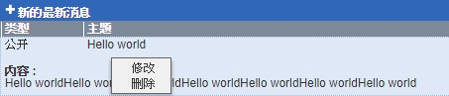

点击***删除***功能。确认信息将提示用户确认删除消息

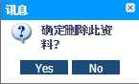

点击C:\Users\Admin\AppData\Local\LINE\Cache\tmp\1529663847397.jpg按钮删除消息或点击C:\Users\Admin\AppData\Local\LINE\Cache\tmp\1529663873309.jpg按钮取消

## 1.4 角色管理

要修改角色，请单击“**选单**”部分的C:\Users\Admin\AppData\Local\LINE\Cache\tmp\1537346097586.jpg按钮并单击***角色管理***功能。***角色管理***列出角色列表画面如下：

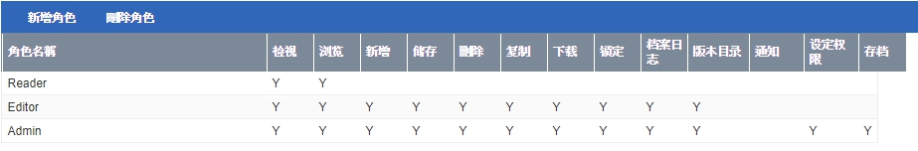

\*\*\***Reader**，**Editor**，**Admin**是系统默认的角色，不能删除

### 1.4.1 新增角色

要新增角色，请单击C:\Users\Admin\AppData\Local\LINE\Cache\tmp\1537346204845.jpg，将显示以下画面：

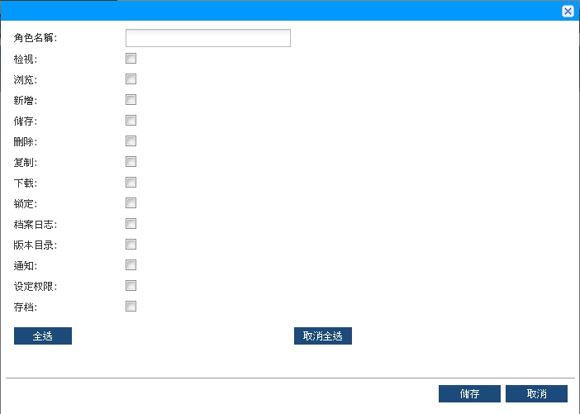

输入角色名称和检查所需的权限。点击C:\Users\Admin\AppData\Local\LINE\Cache\tmp\1537346261296.jpg保存该角色，点击C:\Users\Admin\AppData\Local\LINE\Cache\tmp\1537346280626.jpg退出画面。

下表显示权限说明：

|  |  |
| --- | --- |
| 权限 | 描述 |
| 角色名称 | 新增一个此角色唯一的名称 |
| 检视 | 文件夹/文件对于用户可浏览的状态 |
| 浏览 | 允许查看文件的内容。如果用户没有浏览文件夹的权限。该文件夹的内容不可浏览 |
| 新增 | 允许新增文件 |
| 储存 | 允许关键词，分类，说明，类别和系统字段可以更新 |
| 删除 | 允许删除文件 |
| 复制 | 允许复制、移动、剪下选项。目标活页夹必须具有**新增**权限才能够贴上 |
| 下载 | 允许下载文件 |
| 锁定 | 允许锁定/解除锁定文件。如果文件被锁定，只允许查看。如果文件已解除锁定，文件上的锁将会被释放，并且可能创建一个新版本的文件 |
| 档案日志 | 允许查看文件的档案日志 |
| 版本目录 | 允许查看文件的以前版本 |
| 通知 | 如果文件发生了更改，允许用电子邮件发送通知给相应的用户 |
| 设定权限 | 允许设定文件的权限 |
| 存档 | 允许文件可以存盘 |

**表10新增角色字段说明**

### 1.4.2 删除角色

要删除角色，请在角色上选择并单击C:\Users\Admin\AppData\Local\LINE\Cache\tmp\1537346310982.jpg以删除角色

## 1.5 文件状态概要

文件状态概要中有3个部分。要运行摘要，请单击C:\Users\Admin\AppData\Local\LINE\Cache\tmp\1537346097586.jpg按钮，然后单击***文件状态概要***功能。画面将显示如下：

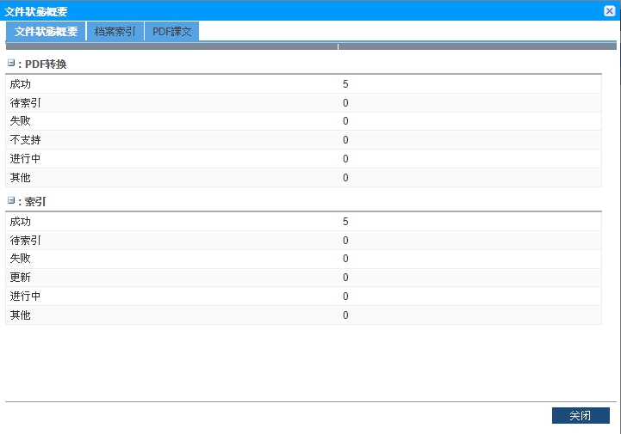

### 1.5.1 文件状态概要

此页面是概要的第一个选单。它显示索引状态和PDF转换文件的次数

|  |  |
| --- | --- |
| 索引状态说明 | |
| **状态** | **说明** |
| 成功 | 文件被索引 |
| 待索引 | 文件刚上传并等待索引中 |
| 失败 | 文件无法做索引 |
| 更新 | 文件已更新为可以编制索引的状态 |
| 进行中 | 文件正在索引 |

**表11索引状态说明**

|  |  |
| --- | --- |
| PDF转换说明 | |
| **状态** | **说明** |
| 成功 | 文件已转换成PDF |
| 待索引 | 文件刚上传并等待转换成PDF |
| 失败 | 文件转换PDF失败 |
| 不支援 | 不支持的项目做转换。例如： .exe檔 |
| 进行中 | 文件正在转换 |

**表12 PDF转换说明**

### 1.5.2 档案索引

此页面允许重新索引具有**失败**状态的文件

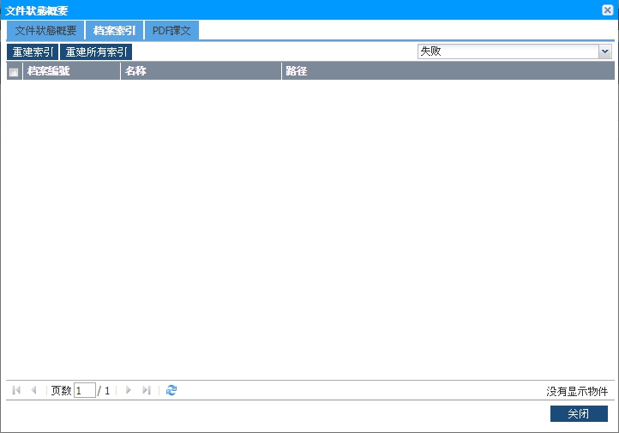

要重新建立索引，请选择**失败**状态C:\Users\Admin\AppData\Local\LINE\Cache\tmp\1537346454527.jpg，系统将列出失败的文件，单击C:\Users\Admin\AppData\Local\LINE\Cache\tmp\1529918636870.jpg以重新索引所有文件或选择文件，然后单击C:\Users\Admin\AppData\Local\LINE\Cache\tmp\1529918715543.jpg。用户也可通过C:\Users\Admin\AppData\Local\LINE\Cache\tmp\1537346454527.jpg找到其他索引状态文件，系统会找到所选状态的文件供用户参考

### 1.5.3 PDF译文

此页面允许重新执行**失败**状态的PDF格式文件

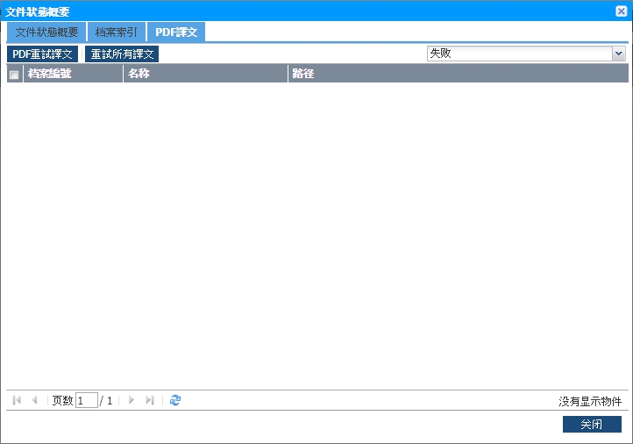

要重新执行PDF转换，请选择失败状态通过C:\Users\Admin\AppData\Local\LINE\Cache\tmp\1537346454527.jpg。系统会列出失败的文件，点击C:\Users\Admin\AppData\Local\LINE\Cache\tmp\1529921201753.jpg重新显示所有文件或选择文件，然后单击C:\Users\Admin\AppData\Local\LINE\Cache\tmp\1529921234014.jpg。用户也可以通过C:\Users\Admin\AppData\Local\LINE\Cache\tmp\1537346454527.jpg找到其他状态的文件。系统会找到所选状态的文件供用户参考

## 1.6 报表

点击**选单**部分的C:\Users\Admin\AppData\Local\LINE\Cache\tmp\1537346097586.jpg按钮并悬停在**报告**上，点击其中一个报告类型

**DIKO**中有8种报告类型

1. **追踪报表**
2. **用户及群组报表**
3. **用户权力报告**
4. **整页**
5. **分页**
6. **活页夹总结报表**
7. **快捷方式报表**
8. **对象**
9. **快捷方式**
10. **权限差异报告**
11. **主文档夹对象报表**
12. **主文档夹权限报表**

### 1.6.1 追踪报表

要生成追踪报告，请单击***追踪报表***功能，如以下画面所示：

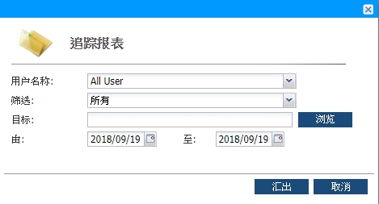

选择用户名称

C:\Users\Admin\AppData\Local\LINE\Cache\tmp\1537346687184.jpg

指定哪个活动

C:\Users\Admin\AppData\Local\LINE\Cache\tmp\1537346715836.jpg

目标位置

C:\Users\Admin\AppData\Local\LINE\Cache\tmp\1537346745357.jpg

活动期间

C:\Users\Admin\AppData\Local\LINE\Cache\tmp\1537346766692.jpg

点击C:\Users\Admin\AppData\Local\LINE\Cache\tmp\1537346823812.jpg按钮生成报表选自”**目标**”字段所指定的位置。点击C:\Users\Admin\AppData\Local\LINE\Cache\tmp\1537348222632.jpg按钮退出画面

下表描述了**追踪报表**画面中的字段

|  |  |
| --- | --- |
| 域名 | 描述 |
| 用户名称 | 指定要在报告中列出哪个用户。“**All Users**”意味着所有用户都将被列入报告中 |
| 筛选 | 指定要在报告中列出哪些活动。 “全部”意谓报告将列出所有活动 |
| 目标 | 选择并指定要导出哪个文件夹中的报表 |
| 由 | 活动开始的日期 |
| 至 | 活动结束的日期 |

**表13追踪报表字段说明**

### 1.6.2用户及群组报表

要生成用户及群组报表，请单击用***用户及群组报表***功能，报告将自动下载。它显示用户个人信息和群组用户所属

### 1.6.3 用户权力报告

要生成用户权力报告，请单击***用户权力报告***功能，如以下画面所示：

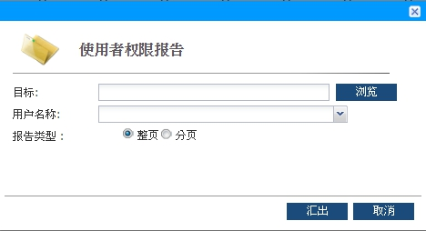

目标位置

选择用户名称

C:\Users\Admin\AppData\Local\LINE\Cache\tmp\1530244915383.jpg

选择报告类型

C:\Users\Admin\AppData\Local\LINE\Cache\tmp\1537347356538.jpg

点击C:\Users\Admin\AppData\Local\LINE\Cache\tmp\1537347433223.jpg按钮生成报表选自“**目标**”字段所指定的位置。点击C:\Users\Admin\AppData\Local\LINE\Cache\tmp\1537346949897.jpg按钮退出画面

下表介绍了用户权力报告画面中的字段

|  |  |
| --- | --- |
| 域名 | 描述 |
| 目标 | 选择并指定要导出哪个文件夹中的报表 |
| 用户名称 | 指定要在报告中列出哪个用户。 “**All Users**”  意味着所有用户都将被列入报告中 |
| 报告类型 | 整页 - 所有用户都将导出到一个电子文件的excel。  分页 - 每个用户将分解成单个电子表 |

**表14用户权力报告字段说明**

用户权力报表示例：

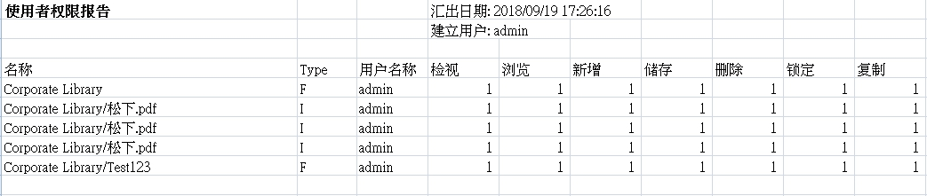

**0表示没有对象的权限，1表示有对象的权限。在TYPE字段中，'I'表示文件，'F'表示文件夹**

### 1.6.4 活页夹总结报表

要生成活页夹总结表，请单击***活页夹总结报表***功能，该报表将自动下载。 此报表将检查特定位置中的文件夹和档案编号

### 1.6.5 快捷方式报表

要生成快捷方式报表，请点击***快捷方式报表***功能，画面将会如下显示：

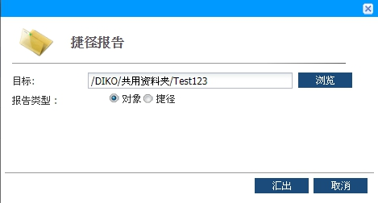

目标位置

C:\Users\Admin\AppData\Local\LINE\Cache\tmp\1537350194910.jpg

选择报告类型

C:\Users\Admin\AppData\Local\LINE\Cache\tmp\1537350253851.jpg

点击C:\Users\Admin\AppData\Local\LINE\Cache\tmp\1537350271761.jpg按钮生成报表选自“**目标**”字段所指定的位置。点击C:\Users\Admin\AppData\Local\LINE\Cache\tmp\1537350290622.jpg按钮退出画面

下表介绍了快捷方式报表画面中的字段

|  |  |
| --- | --- |
| 域名 | 描述 |
| 目标 | 选择并指定要导出哪个文件夹中的报表 |
| 报告类型 | 对象 - 它在选定的目标显示了对象相关快捷方式并显示其位置。  快捷方式 - 显示所选目标的快捷方式被甚么文件引用。 |

**表15快捷方式报表字段说明**

### 1.6.6 权限差异报表

要生成权限差异报表，请单击***权限差异报表***功能，将显示以下画面：

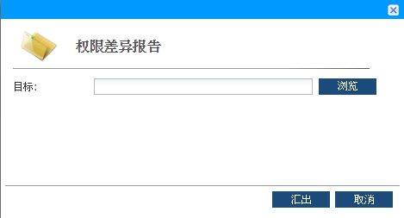

目标位置

C:\Users\Admin\AppData\Local\LINE\Cache\tmp\1537350416641.jpg

点击C:\Users\Admin\AppData\Local\LINE\Cache\tmp\1537350496684.jpg按钮生成报表选自“**目标**”字段所指定的位置。点击C:\Users\Admin\AppData\Local\LINE\Cache\tmp\1530245336511.jpg按钮退出画面

它显示了选定目标内的文件权限不同于选定目标

### 1.6.7 主文档夹对象报表

要生成主文档夹对象报表，请单击***主文档夹对象报表***功能，报表将自动下载。

此报告用于检查主文档夹内的文件夹、文件、快捷方式的数量;它还显示主文档夹位置

### 1.6.8 主文档夹权限报表

要生成主文档夹权限报表，请单击***主文档夹权限报表***功能，报告将自动下载。

此报告用于检查主文档夹的权限

## 1.7 管理员解除锁定

如果用户不记得哪些文件已经锁定，管理员可以强制解除锁定任何已锁定的文件使用者。要查看所有已锁定的文件，请单击选单上的C:\Users\Admin\AppData\Local\LINE\Cache\tmp\1537350948701.jpg按钮，然后点击***管理员解除锁定***功能，将显示以下画面：

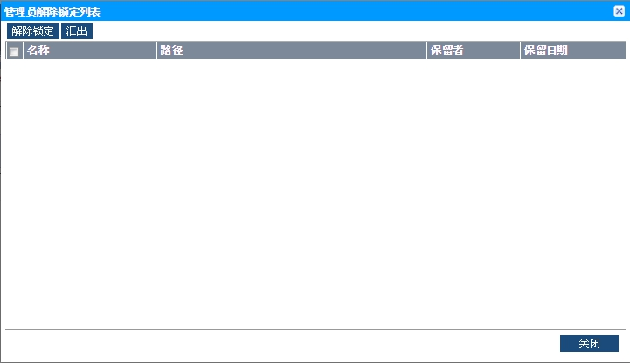

要强制解除锁定文件，请选择所需文件并单击C:\Users\Admin\AppData\Local\LINE\Cache\tmp\1537351055623.jpg按钮。点击C:\Users\Admin\AppData\Local\LINE\Cache\tmp\1537351072481.jpg按钮退出画面

## 1.8 实时存档

要实时存盘，请右键单击文件夹以弹出选单，然后单击***实时存盘***

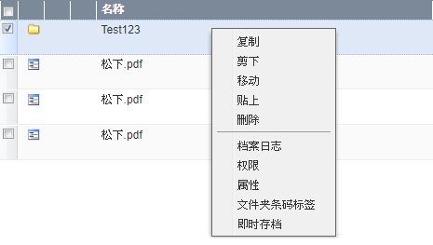

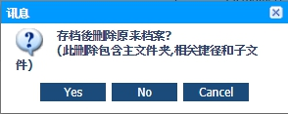

点击C:\Users\Admin\AppData\Local\LINE\Cache\tmp\1530262287987.jpg删除存盘后选定的文件，点击C:\Users\Admin\AppData\Local\LINE\Cache\tmp\1530262349888.jpg保留，点击C:\Users\Admin\AppData\Local\LINE\Cache\tmp\1530262392349.jpg以取消存盘流程

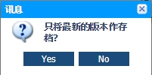

点击C:\Users\Admin\AppData\Local\LINE\Cache\tmp\1530262565602.jpg存档最新版本，点击C:\Users\Admin\AppData\Local\LINE\Cache\tmp\1530262578316.jpg存盘所有版本的文件

然后，存盘文件夹将导出到系统配置中设置的位置

# 2 附录

## 2.1 内容

如果您有任何疑问，请联系Speech＆Act Education Company Limited

（亚洲）有限公司3708 8303